12.4 热机与社会发展

【教学目标】
一、知识与技能
1．知道热机中能量的转化．
2．知道四冲程内燃机的构造和工作原理．
3．了解汽油机和柴油机的主要区别．
二、过程与方法
利用挂图或模型，研究并认识汽油机的结构、工作原理和工作过程．
三、情感、态度与价值观
1．通过对热机效率和热机与环境等问题的分析和讨论，树立效率意识和环保意识，培养学生通过交流讨论来学习的良好习惯．
2．通过介绍热机的发明和发展，树立科学技术是第一生产力的观点．通过介绍我国长征系列火箭的伟大成就，激发学生的爱国主义情感，树立为祖国强盛作出贡献的信心．
【教学重点】
热机的共同特点，汽油机的构造、工作原理和过程，热机效率，热机与环境保护等．
【教学难点】
热机工作过程的能量转化，汽油机与柴油机的区别和联系.

┃教学过程设计┃

教学过程 | 设计意图
一、新课引入  用多媒体展示并讲解：  1.古诗“白日曜青春，时雨静飞尘”的大意是说：太阳发出白光，照耀着大地，及时的下雨压住了飞扬的飘尘．雨后的天空，飞尘顿消，洁净如洗，空气格外清新．但是，当你听到有关“酸雨”甚至是“黑雨”的报道时，会有什么感想呢？  2.汽车奔驰，列车飞驶，舰船劈波斩浪，飞机凌空穿云，火箭直冲太空……，人们日行千里遨游太空的愿望已成现实．它们之所以能大展神威，是因为有了发动机．那么这些发动机是怎样来工作的呢？下面让我们一块去探索其中的奥秘吧！  二、新课教学  (一)热机  1.思考：每年的春节，吉庆的鞭炮声都伴随我们一起欢度新年．你有没有想过，燃放鞭炮时发生的能量转化与发射火箭时发生的能量转化一样吗？  (学生分析、交流、讨论后，教师订正．)  小结：燃放鞭炮时，高温高压的燃气对外膨胀做功，内能转化为机械能；火箭升空时，高温高压的燃气对外膨胀做功，内能转化为机械能，将火箭送上蓝天.  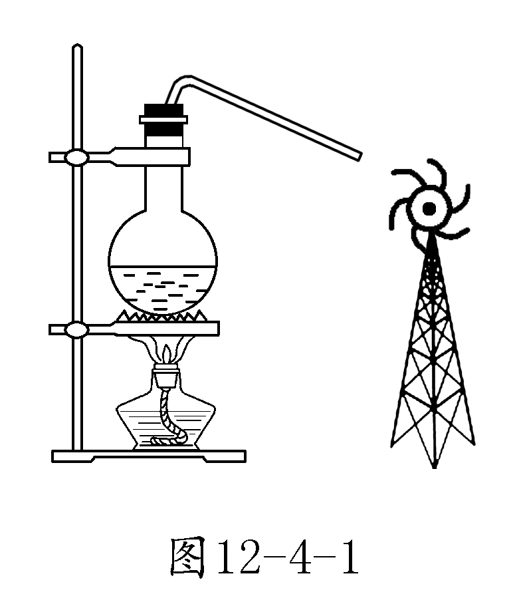  2．观察：如图12－4－1所示的装置中，当点燃酒精灯后一段时间，你观察到了什么现象？在该现象中发生的能量转化是什么？  让学生观察后回答看到的现象：瓶子中冒出的蒸气推动着叶轮转动．在此过程中发生的能量转化是：酒精灯燃烧时，化学能转化为内能；内能传递给瓶子里的水，水沸腾后，高温的蒸气从瓶中冲出，推动叶轮转动，此时，内能转化为机械能.  从上述两个现象可以看出其能量转化的过程：  ――→――→  这就是热机的工作特点，它是人类历史上最伟大的发明之一.  3.归纳总结：(1)热机：把燃料燃烧时释放的内能转化为机械能的装置.  (2)分类：热机的种类很多，例如：蒸汽机、内燃机、汽轮机、喷气式发动机等，尽管它们的构造不同，但它们有一个共同的特点就是把内能转化为机械能.  (二)汽油机  1.用多媒体展示汽油机的结构图片让学生观察后，回答汽油机的主要构造及各部件的作用.  学生回答后，师生共同小结：  (1)气缸：其作用是使汽油在气缸的顶部燃烧从而产生高温、高压燃气.  (2)活塞：其作用是在气缸内，高温、高压燃气推动活塞做功，将燃气的内能转化为机械能.  (3)连杆和曲轴：其作用是连杆跟活塞相连，曲轴通过传动装置跟工作机相连，将活塞的动力传给工作机.  (4)进气门：其作用是汽油和空气形成的燃料混合气的进口.  (5)排气门：其作用是燃料燃烧后废气的出口.  (6)火花塞：其作用是点火装置，能产生电火花使燃料混合物猛烈燃烧.  2.结合汽油机的挂图和模型，讲解汽油机的工作过程.  教师讲解：汽油机工作时，活塞在气缸里做往复运动，活塞从气缸的一端运动到另一端叫做一个冲程(也叫“行程”)．常见的汽油机要能正常工作，必须连续完成吸气、压缩、做功、排气四个冲程，且不断循环往复进行下去.  (1)吸气冲程：旋转的飞轮通过曲轴连杆带动活塞，使活塞向下运动，进气门打开，排气门关闭，空气和汽油的混合气体通过进气门进入气缸.  (2)压缩冲程：进气门和排气门都关闭，活塞在飞轮带动下，由下向上运动．缸内混合气体被压缩，内能增加，温度升高.  (3)做功冲程：压缩冲程结束时，气缸顶部的火花塞产生电火花，缸内气体猛烈燃烧，燃烧产生的高温、高压气体迅速膨胀向下推动活塞．向下运动的活塞利用曲轴连杆推动飞轮旋转做功.  (4)排气冲程：飞轮因惯性继续转动使活塞上升，进气门关闭，排气门打开，将燃烧后的废气排出.  归纳总结：四冲程内燃机在一个工作循环中，活塞往复运动2次，曲轴转动2周，气缸内的燃油燃烧爆发1次，对外做功1次；在不做功的冲程，活塞靠飞轮的惯性来运动．一个工作循环中有2次内能与机械能的转化过程：压缩冲程中机械能转化为内能；做功冲程中内能转化为机械能.  (三)柴油机  1.用多媒体展示汽油机、柴油机的模型图片让学生观察后，结合柴油机的模型，与汽油机对比简单讲解柴油机的工作过程．由学生回答后，教师订正：  (1)汽油机与柴油机的相同点：  ①都是燃料在气缸中燃烧；  ②都是将内能转化为机械能的装置；  ③汽油机的火花塞与柴油机的喷油嘴的工作时刻都是在压缩冲程末；  ④都是由吸气、压缩、做功、排气四个冲程构成一个工作循环，曲轴和飞轮转2周，对外做功1次；  ⑤排气冲程均排出废气；  ⑥启动时，都是靠外力先使飞轮和曲轴转动起来.  (2)汽油机与柴油机的不同点：  ①构造不同：汽油机有火花塞，柴油机有喷油嘴；  ②吸气冲程不同：汽油机吸入气缸的是空气和汽油的混合气，柴油机吸入的是空气；  ③点火方式不同：汽油机是点燃式，柴油机是压燃式；  ④应用不同：汽油机轻便，应用在汽车、飞机、摩托上等；柴油机笨重，应用在载重汽车、火车、轮船上.  ⑤效率不同：汽油机的效率较低，柴油机的效率较高.  2.教师提问：在不做功的冲程，活塞为什么还会运动呢？  发学生回答后，教师总结：  启动内燃机，要靠外力(人力或电动机的驱动力)先使飞轮和曲轴转动起来，由曲轴通过连杆带动活塞运动，消耗机械能来帮助内燃机完成吸气、压缩两个冲程．在做功冲程，燃气对活塞做功，内能转化为活塞的机械能，并有一部分机械能通过飞轮储存起来，然后依靠飞轮的惯性带动活塞，完成排气冲程及下一循环的吸气和压缩冲程.  (四)热机效率  教师导入：同学们知道使用任何机械都存在效率问题，那么热机的效率是怎样的呢？  待学生思考回答后，教师总结：  1.在内燃机中，由于燃料不完全燃烧，损失一小部分能量；排出废气温度较高，损失一大部分能量，还有一部分能量损失在机件向外散热及克服摩擦做功上，真正向外输出的有用机械能并不多，只占燃料所含化学能的一小部分.  2.用来做有用功的那部分能量与燃料完全燃烧放出的能量之比，叫做热机的效率.  3.公式：η＝  4.热机的效率是衡量热机性能好坏的一个重要参数，两辆同样的汽车以相同的速度行驶相同的路程，即做同样多的有用功，效率高的耗油量小.  5.由于热机在工作过程中总有能量损失，所以热机的效率总小于1，汽油机的效率为20%～30%，柴油机的效率可达45%.柴油机的效率比汽油机的效率高，这主要是因为柴油机的构造和工作过程与汽油机有所不同，因为柴油机在压缩冲程中的压缩比比汽油机更大.  6.提高热机效率的主要途径有哪些？  (1)使燃料充分燃烧.  (2)尽量减少各种热损失.  (3)在热机的设计和制造上，采用先进的技术.  (4)使用时，注意保养，保证良好的润滑，合理调整运动零件之间的间隙，减小因克服摩擦阻力而额外消耗的功.  (五)热机与环境  指导学生阅读课文“STS”内容，用多媒体展示，  让学生回答下列问题.  1.热机的使用给人类带来了什么？  2.为什么燃料燃烧会造成环境污染？  3.环境污染有何危害？  4.热机排出的废气含有哪些有害物质？  5.热机造成的环境污染有哪些？  6.如何正确地处理热机的利用与环境保护的关系？  学生回答后教师订正：  1.人们利用热机给人类文明带来了巨大的进步，促进了人类社会的发展，但在利用热机的同时，带来了环境污染，给人类生存造成了严重的威胁.  2.燃料中有杂质，致使燃烧生成二氧化硫等有害物质；燃烧时的高温还会促使氮的氧化物的生成；燃烧不完全会产生粉尘和一氧化碳.  3.影响人类健康；影响植物正常生长；影响全球气候；大气中的二氧化硫和氮氧化物经化学反应溶于水会产生酸雨.  4.含有铅、二氧化硫、二氧化氮、一氧化碳、二氧化碳等有害物质.  5.热机造成的环境污染有：  (1)废气污染：热机在工作过程中都要排放废气，这些废气含有铅、二氧化硫、二氧化碳等物质，严重污染空气，有害于人类健康和动植物的正常生长，产生的酸雨有害于农、林、渔业．导致城市空气污染的主要原因是各种车辆排放的废气，导致环境污染的主要原因是燃料燃烧后的废气、废渣以及各种废液的排放.  (2)噪声污染：热机以及热机带动的机器产生的噪声是环境污染的又一方面.  6.减少热机造成的环境污染的措施：  (1)减少热机废气中的有害物质，如使用无铅汽油；  (2)控制废气排放的总量；  (3)充分开发、利用污染少和无污染的能源，如使用太阳能汽车；  (4)在内燃机排气管上安装消声器，以减少噪声污染. | 培养学生联系生活实际，善于发现生活中物理现象的习惯.
活跃课堂氛围，激发学习兴趣.

培养学生观察、分析、总结能力.

培养学生观察、归纳总结的能力.

培养学生观察、对比、总结归纳的能力.

设疑，激发学生的求知欲.

通过学生的思考，使学生认识热机效率.

培养学生思考问题、分析问题、总结归纳的能力.

┃教学小结┃

【板书设计】
12．4 热机与社会发展
一、热机
1．概念：把内能转化为机械能的装置．
2．分类：蒸汽机、内燃机、燃气轮机、喷气发动机、火箭发动机．
二、汽油机
1．构造
2．工作原理
三、柴油机
1．构造
2．工作原理
四、热机效率
提高热机效率的途径
五、热机与环境
1．热机造成的环境污染
2．减少热机造成的环境污染的措施
【教学反思】
本节课主要是讲解汽油机工作原理，教材采用叙述说明，由于本节课内容繁杂，所以教学设计特安排为以学生自学为主，教师讲解为辅，从而调动学生学习的主动性和积极性．但是本节课内容学生并不是十分熟悉，还需带领他们实际参观一下柴油机或者汽油机，以便达到更好的教学效果．

